Intelligent kylning säkerställer mer prestanda
Förbättrad prestanda med ACOPOStrak kylsystem
Nu har motorsegment i det intelligenta ACOPOStrak-systemet utrustats med inbyggd kylning, vilket utvidgar prestandan. Eftersom det är inbyggt så krävs ingen ytterligare installation.

De nya motorsegment kan användas för att kyla områden av applikationen där det behövs. I högdynamiska applikationer accelererar och bromsar ett stort antal shuttlar, vilket genererar värme. Värmen absorberas av det vätskekylda systemet och leds bort via ett media som sedan pumpas genom en kylkrets. Med ett fullt integrerat kylsystem i motorsegmenten säkerställs oönskad värmeutveckling och vilket gör att din önskade prestanda kan bibehållas.
Termiska beräkningar på ett enkelt sätt
I utvecklingsverktyget mapp Technology finns mapp Trak vilket beräknar exakt var systemet har högst effektbehov. Med hjälp av denna information är det möjligt att avgöra hur mycket värme som kommer genereras i de olika applikationerna. Programvarans simulering indikerar vilka delar av spåret som kräver kylda motorsegment, dessa kan sedan seriekopplas eller parallellkopplas. Denna fördel gör att du har förmågan att begränsa kylning till där det faktiskt behövs. ACOPOStrak kylsystem är kostnadseffektivt och ökar flexibiliteten för anpassning till olika applikationer utan ytterligare specifik hårdvara.

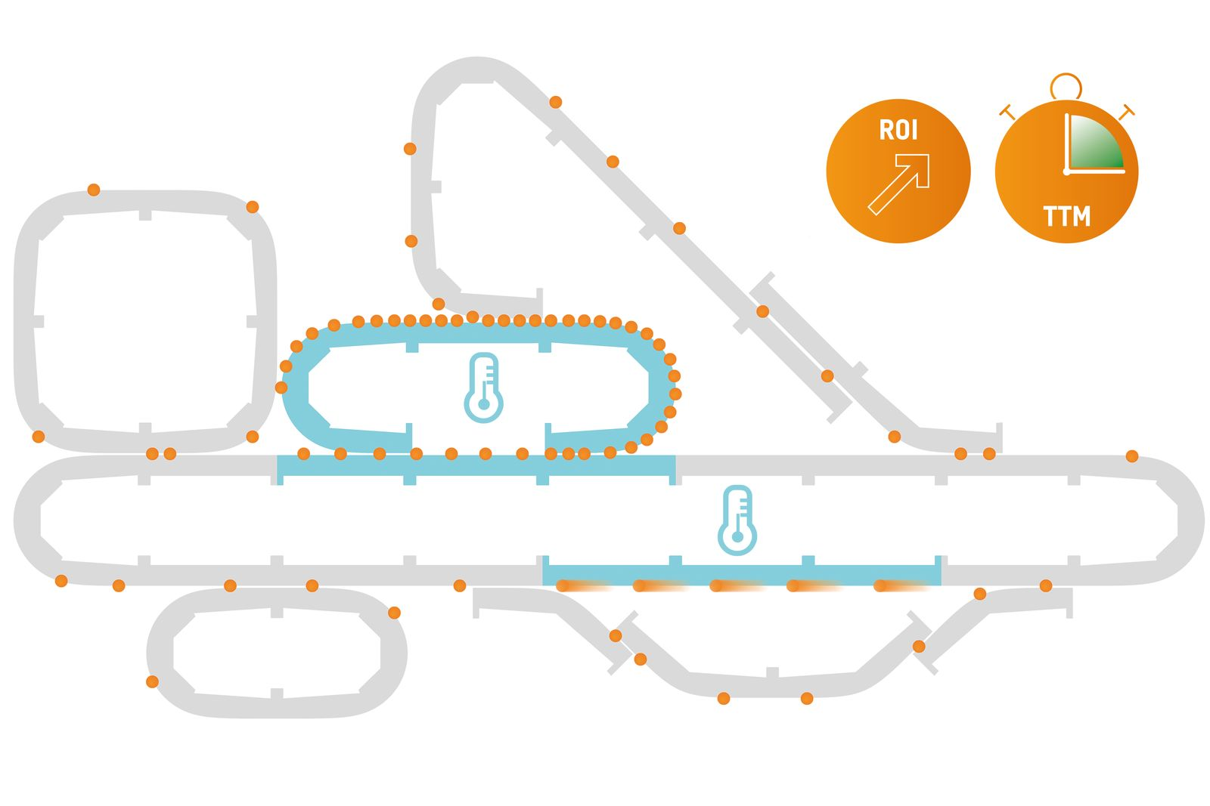
ACOPOStrak kylsystem säkerställer effektiv kylning.

About B&R
B&R, a division of ABB Group, is a global leader in industrial automation headquartered in Austria. B&R combines state-of-the-art technology with advanced engineering to provide customers in virtually every industry with complete solutions for machine and factory automation, motion control, HMI and integrated safety technology. With Industrial IoT communication standards including OPC UA, POWERLINK and openSAFETY as well as its Automation Studio software, B&R is constantly redefining the future of automation engineering. The innovative spirit that keeps B&R at the forefront of industrial automation is driven by a commitment to simplifying processes and exceeding customer expectations.
For more information, visit www.br-automation.com.

